Patronat honorowy:

Patronat medialny:

Sponsorzy:
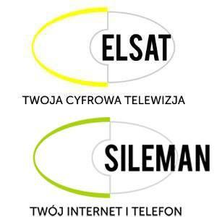

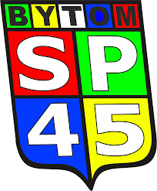

Szkoła Podstawowa nr 45 w Bytomiu
we współpracy
z Teatrem Ruchu i Tańca ROZBARK

ogłasza w roku szkolnym 2019/2020

IX WOJEWÓDZKI KONKURS TEATRALNY

dla grup przedszkolnych oraz uczniów klas I – III szkół podstawowych

„TEATROMANIA
DLA NAJMŁODSZYCH 2020”

pod honorowym patronatem
Marszałka Województwa Śląskiego,
Prezydenta Miasta Bytomia
oraz Opery Śląskiej i Teatru Moich Marzeń

oraz patronatem medialnym
Sfera TV, Radio Piekary, „Dziennika Zachodniego”, „Gazety Bytomskiej”, „Życia Bytomskiego”

Hasło: „Teatr bawi, uczy, wychowuje”
REGULAMIN KONKURSU
„TEATROMANIA DLA NAJMŁODSZYCH 2020”

I. Cele konkursu:
- rozwijanie umiejętności wypowiedzi przez formy artystyczne i poszerzanie zainteresowań humanistycznych,
- rozwijanie aktywności twórczej wśród uczniów i przygotowanie do świadomego uczestnictwa w życiu kulturalnym,
- popularyzacja sztuki teatralnej wśród najmłodszych,
- rozwijanie talentów aktorskich,
- Termin konkursu
- Przesłuchania odbędą się 6 kwietnia 2020 roku w Bytomskim Teatrze Tańca i Ruchu ROZBARK w Bytomiu przy ul. Kilara 29. Dokładny harmonogram zostanie przesłany w późniejszym terminie.
- Warunki konkursu
- Konkurs przeznaczony jest dla dwóch kategorii wiekowych:
- grupy przedszkolne
- uczniowie klas I – III szkoły podstawowej
- Każdą szkołę lub przedszkole może reprezentować tylko 1 grupa teatralna.
- Zespół może liczyć max. 20 osób.
- Występ każdej grupy może trwać max. 30 minut (wraz z przygotowaniem scenografii).
- Kryteria oceny
- Dobór repertuaru
- Wartości wychowawcze
- Kultura słowa
- Ruch sceniczny, dykcja i artykulacja
- Interpretacja utworu
- Ogólny wyraz artystyczny (scenografia, muzyka)
Decyzja jury jest ostateczna.
- Nagrody
- Profesjonalne jury przyzna I, II i III nagrodę w każdej kategorii oraz nagrodę dla Najlepszego Aktora.
- Każdy uczestnik zostanie nagrodzony za udział w konkursie.
- Nauczyciele otrzymają podziękowania za przygotowanie dzieci do konkursu.
- Zgłoszenia do konkursu
  - Wypełnioną kartę zgłoszenia należy przesłać do 28 lutego 2020 roku na adres:
SP 45, ul. Zakątek 20, 41 – 907 Bytom, tel. 32 3867638 lub e-mailem sp45bytom@interia.pl

ORGANIZATORZY:

Elżbieta Brol  Małgorzata Nowak |  | Dyrektor Szkoły  Urszula Łazuka - Datko

